Фотоотчет воспитателя Тунгусковой Дарьи Ильиничны.
Жизнь групп МКДОУ «Детский сад № 1 п. Алексеевск».

Подготовка к празднику «23 февраля».

В преддверии праздника 23 февраля в группах проводилась работа по изготовлению праздничных открыток для пап:
- В средней группе с детьми делали поздравительную открытку, используя технику «Квиллинга».
Квиллинг (англ. quilling; от quill «птичье перо»), также известен как бумагокручение — искусство изготовления плоских или объёмных композиций из скрученных в спиральки длинных и узких полосок бумаги. Готовым спиралькам придаётся различная форма и таким образом получаются элементы бумагокручения, называемые также модулями. Уже они и являются материалом в создании работ — картин, открыток, альбомов, рамок для фотографий, различных фигурок, часов, бижутерии и т. д.
Работа в данной технике хорошо влияет на развитие мелкой моторики рук, что так здорово и замечательно для детей дошкольного возраста.

Праздничную открытку решили изготовить в виде армейской фуражки.

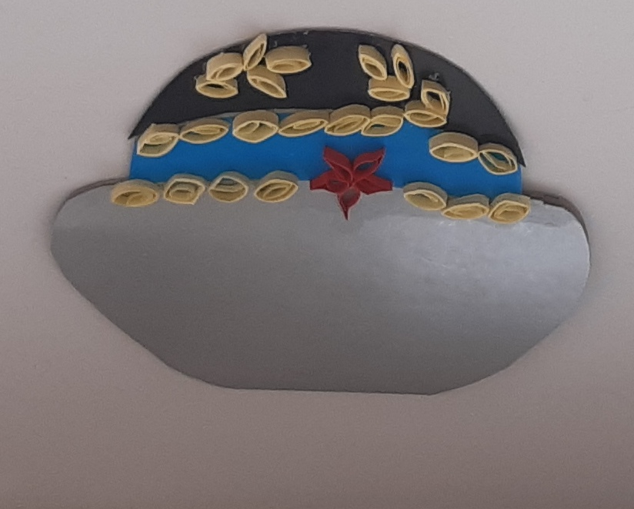

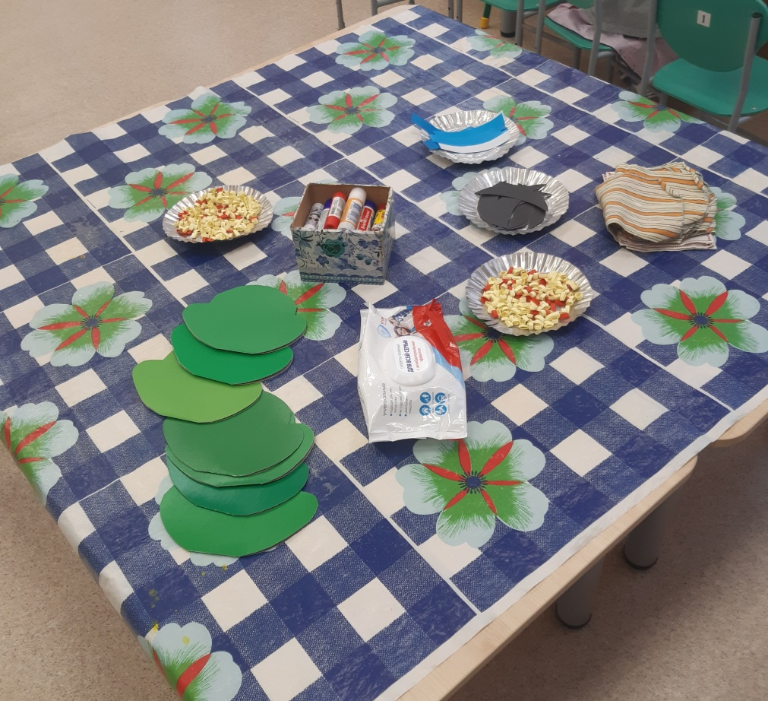

Для изготовления данной фуражки понадобился такой материал: зеленый картон, полоски на фуражку: из синей (или голубой цветной бумаги), черной бумаги (или картона) и заготовки (элементы в виде «спирали» и «капли») для квиллинга из желтой и красной бумаги, клей: карандаш, ПВА (для элементов «квиллинга»); салфетки.

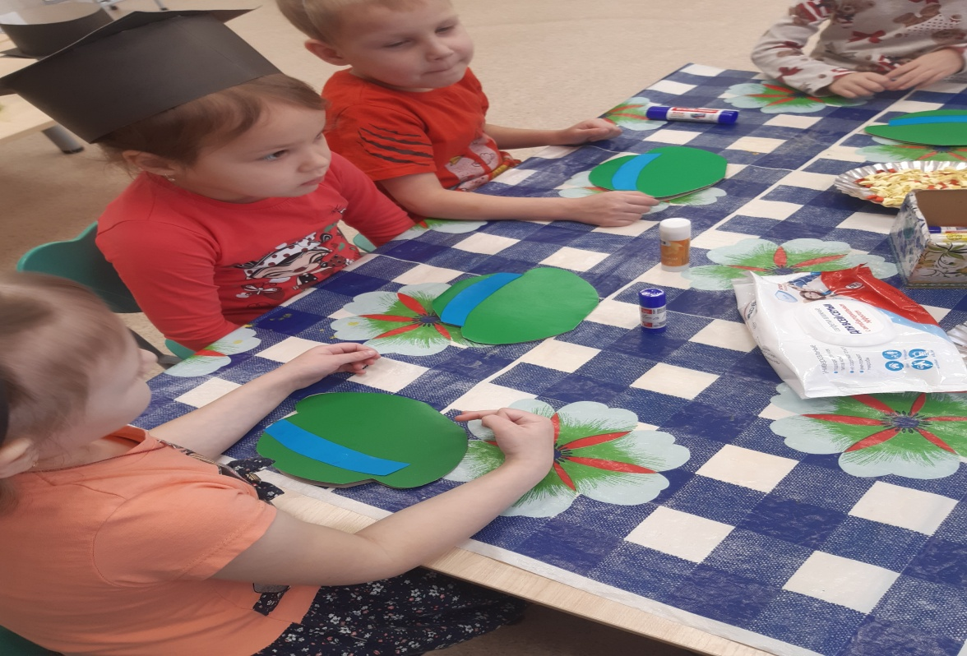

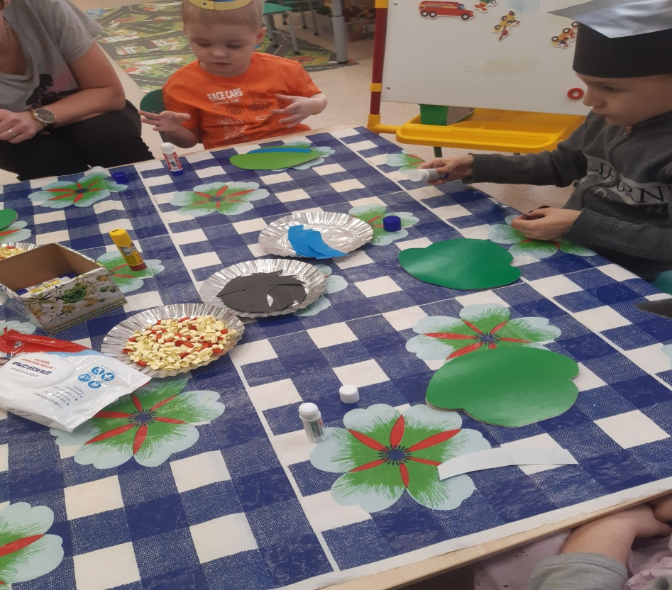

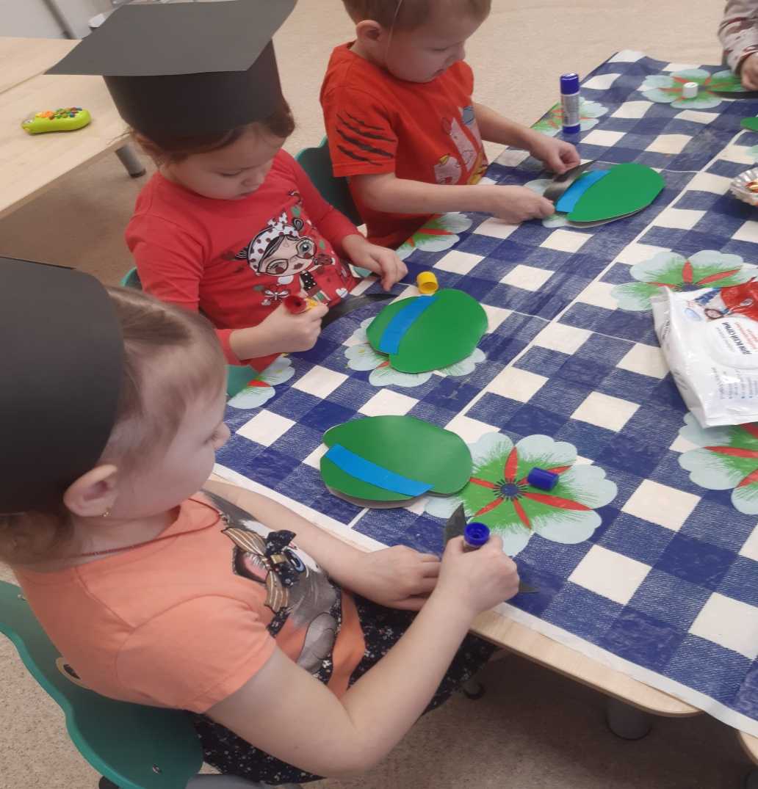

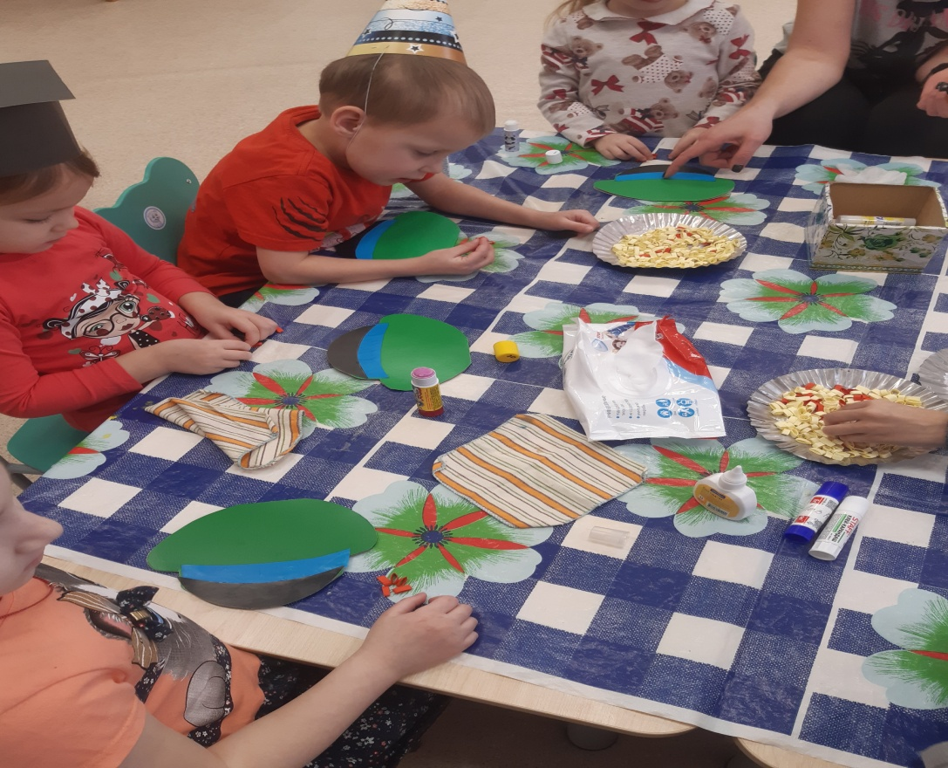

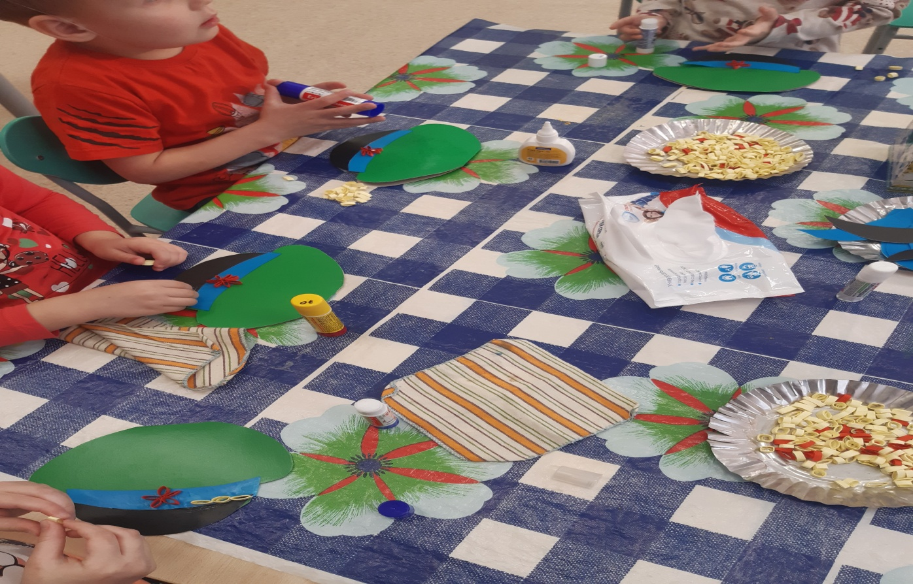

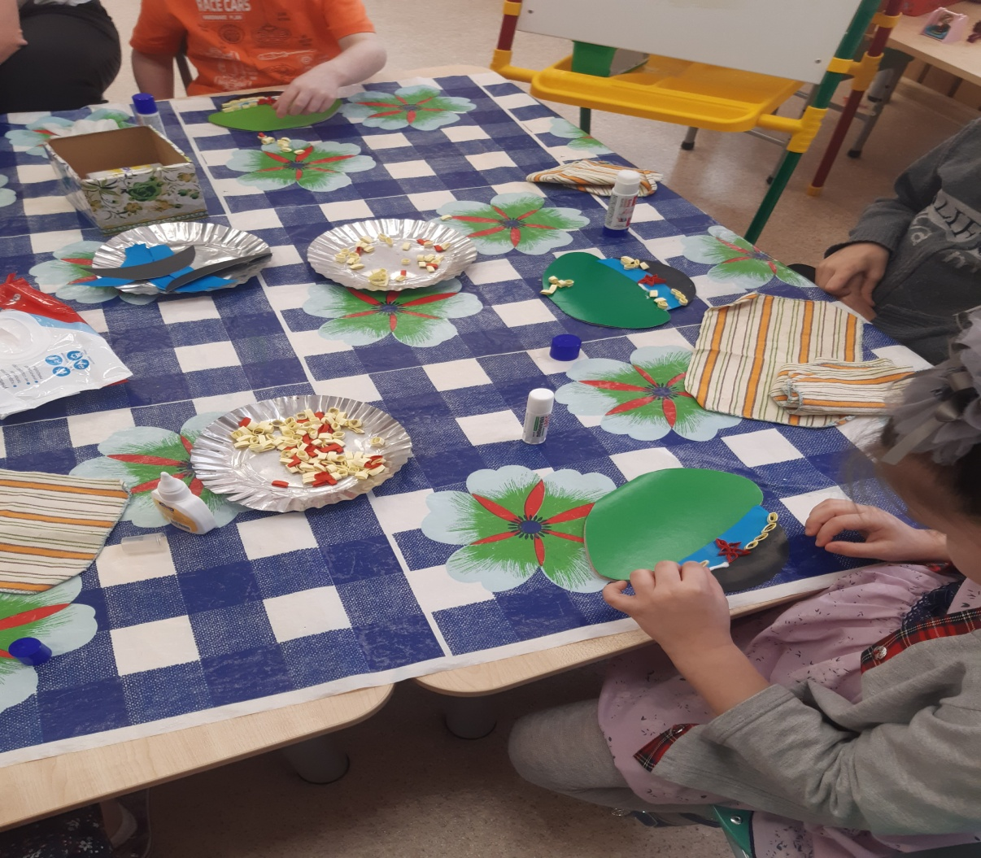

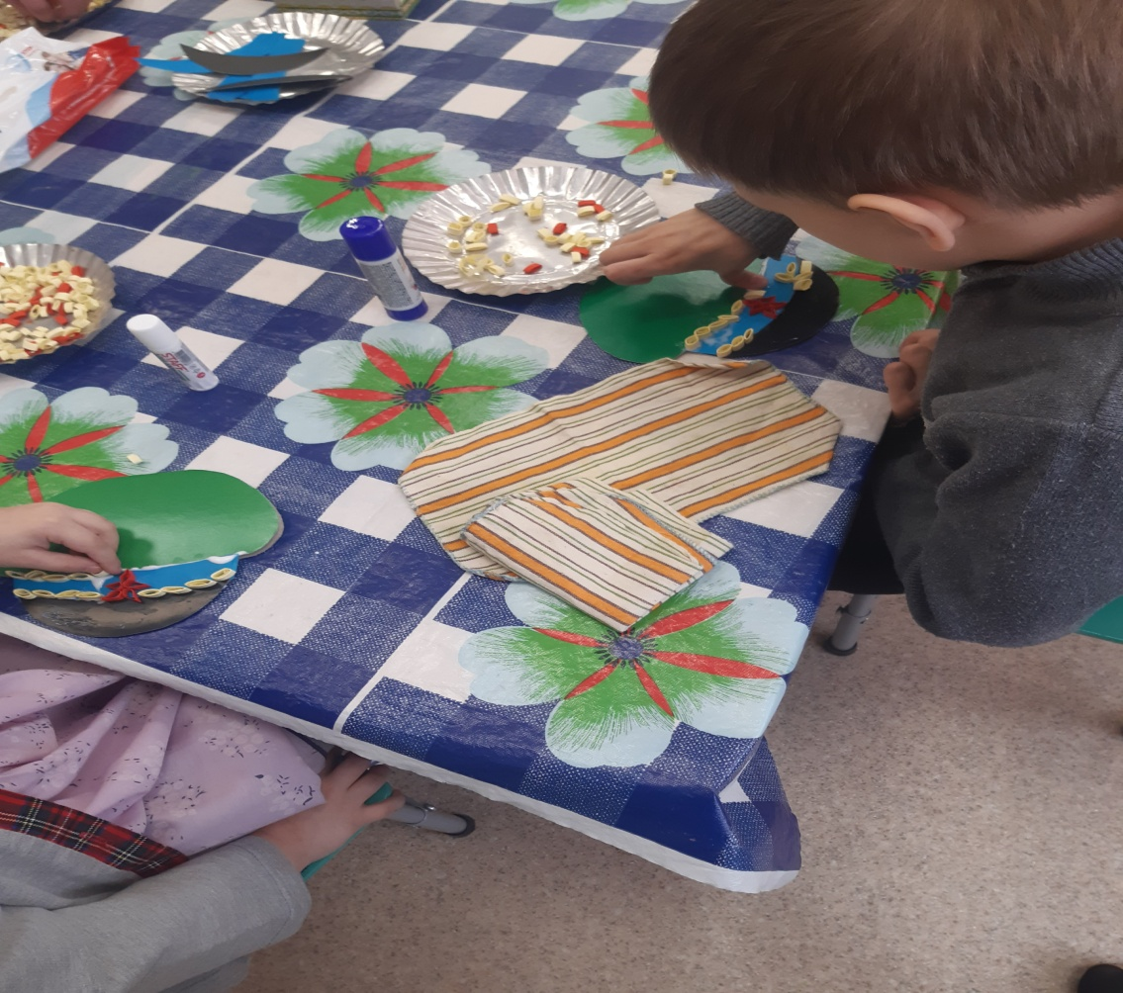

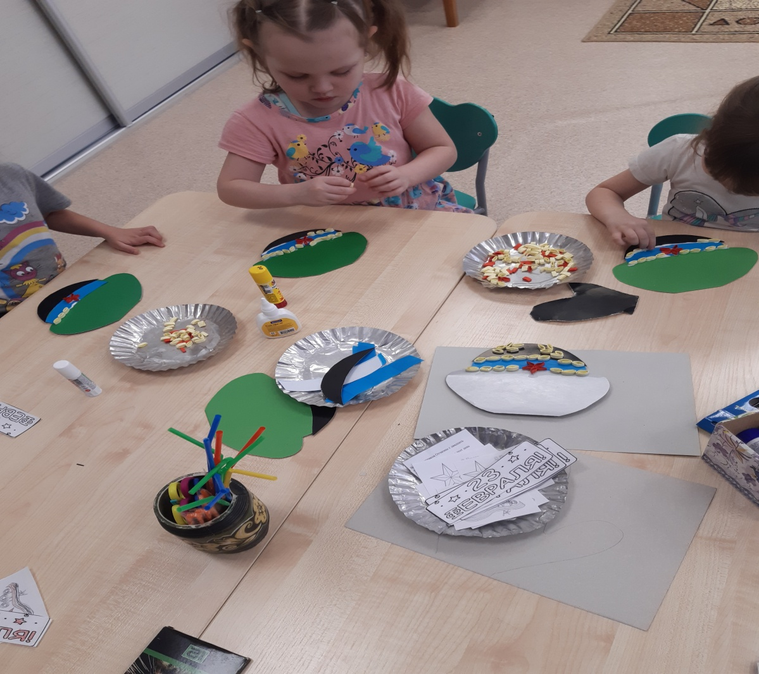

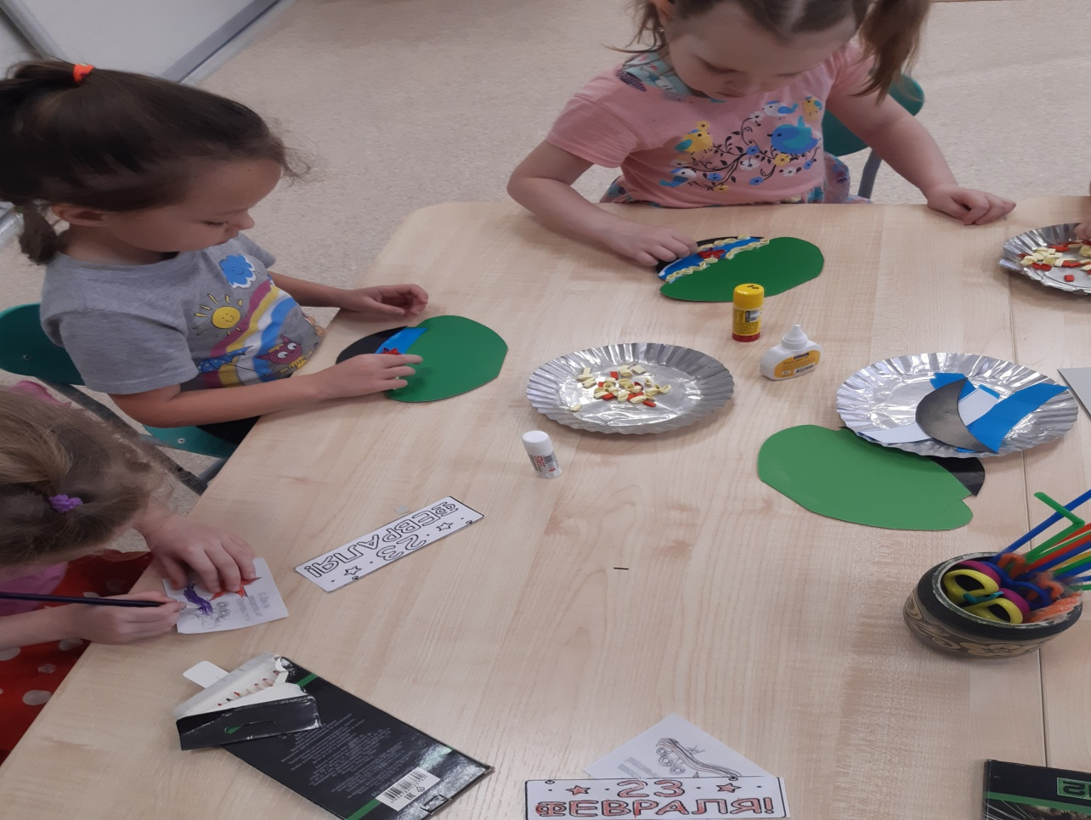

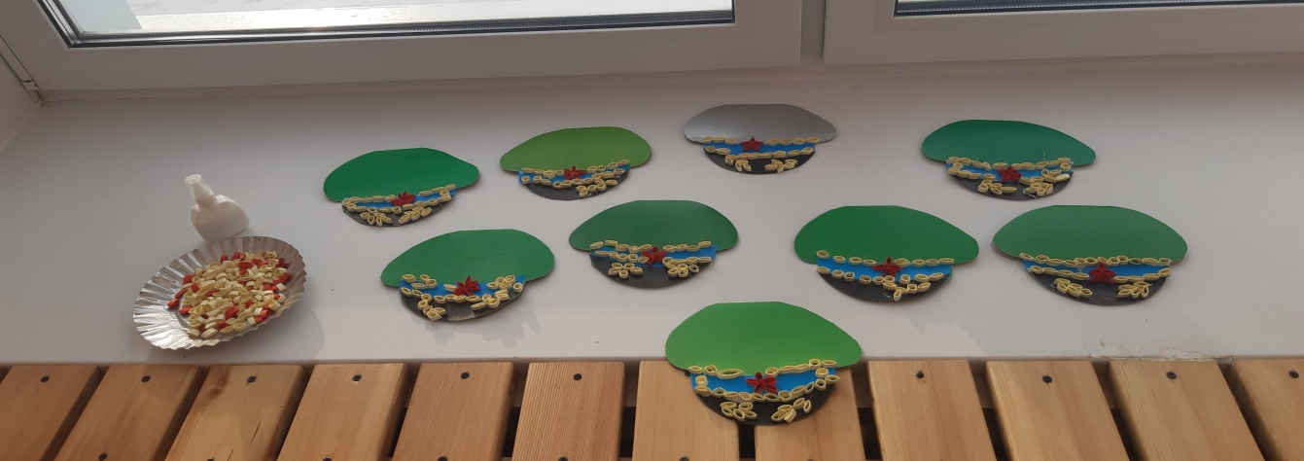

Вот такие работы у нас получились!

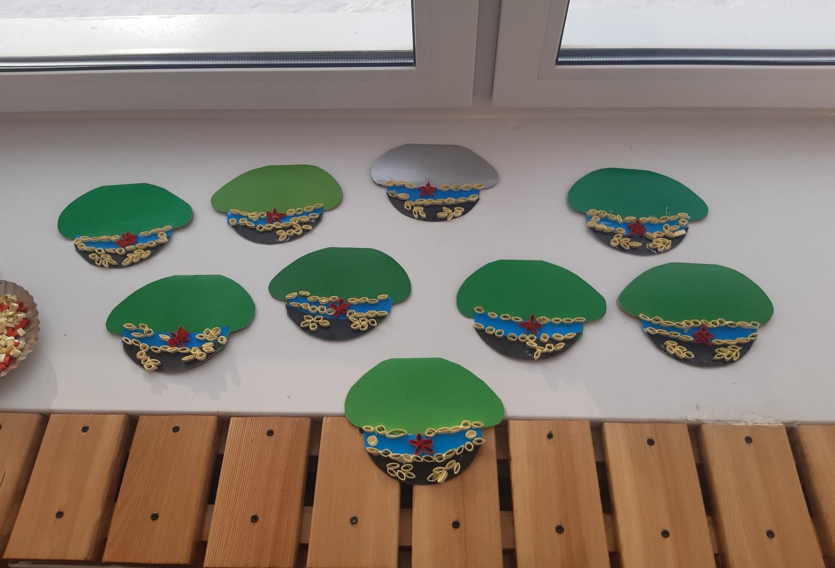

- В подготовительной группе сделали с детьми вот такую поздравительную открытку для пап, используя также технику «Квиллинга».

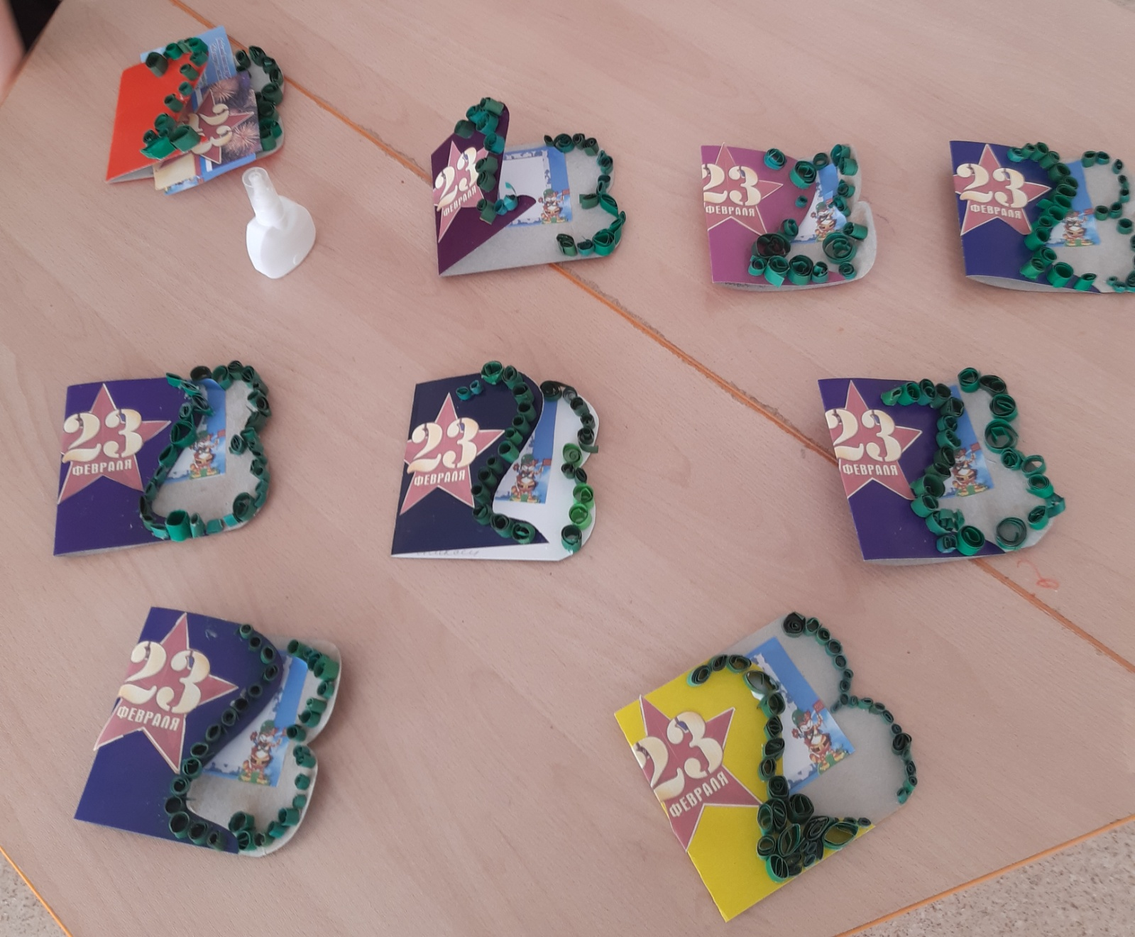

- А еще с детьми подготовительной группы сделали стенгазету к 23 февраля
«ГОРДОСТЬ НАШИХ ДЕТЕЙ». Дети сами вырезали и клеили картинки, стихи и фотографии для стенгазеты.

